鲁东大学共享仪器设备信息表
所在单位： 交通学院 所属实验室：金工实训中心 存放地点：车间
仪器名称 | 卧式加工中心 | 国 别 |  | 中国 | 资产编号 | 2013748703
型 号 | FMH-630 | 规 格 |  | 630x630
单 价 | 1304000 | 附件金额 |  |  | 设备总价 | 1304000
出厂日期期 | 2013-06-09杭州友佳精密机械有限公司 | 生产厂家 |  | 杭州友佳精密机械有限公司
管 理 人 | 高鹏 | 联系电话 |  | 61418 | 电子邮箱
收费标准 | 60元/小时 |  |  | 13645459789 | QQ号 | 975259630
主要附件：  1、  2、  3 |  |  | 仪器照片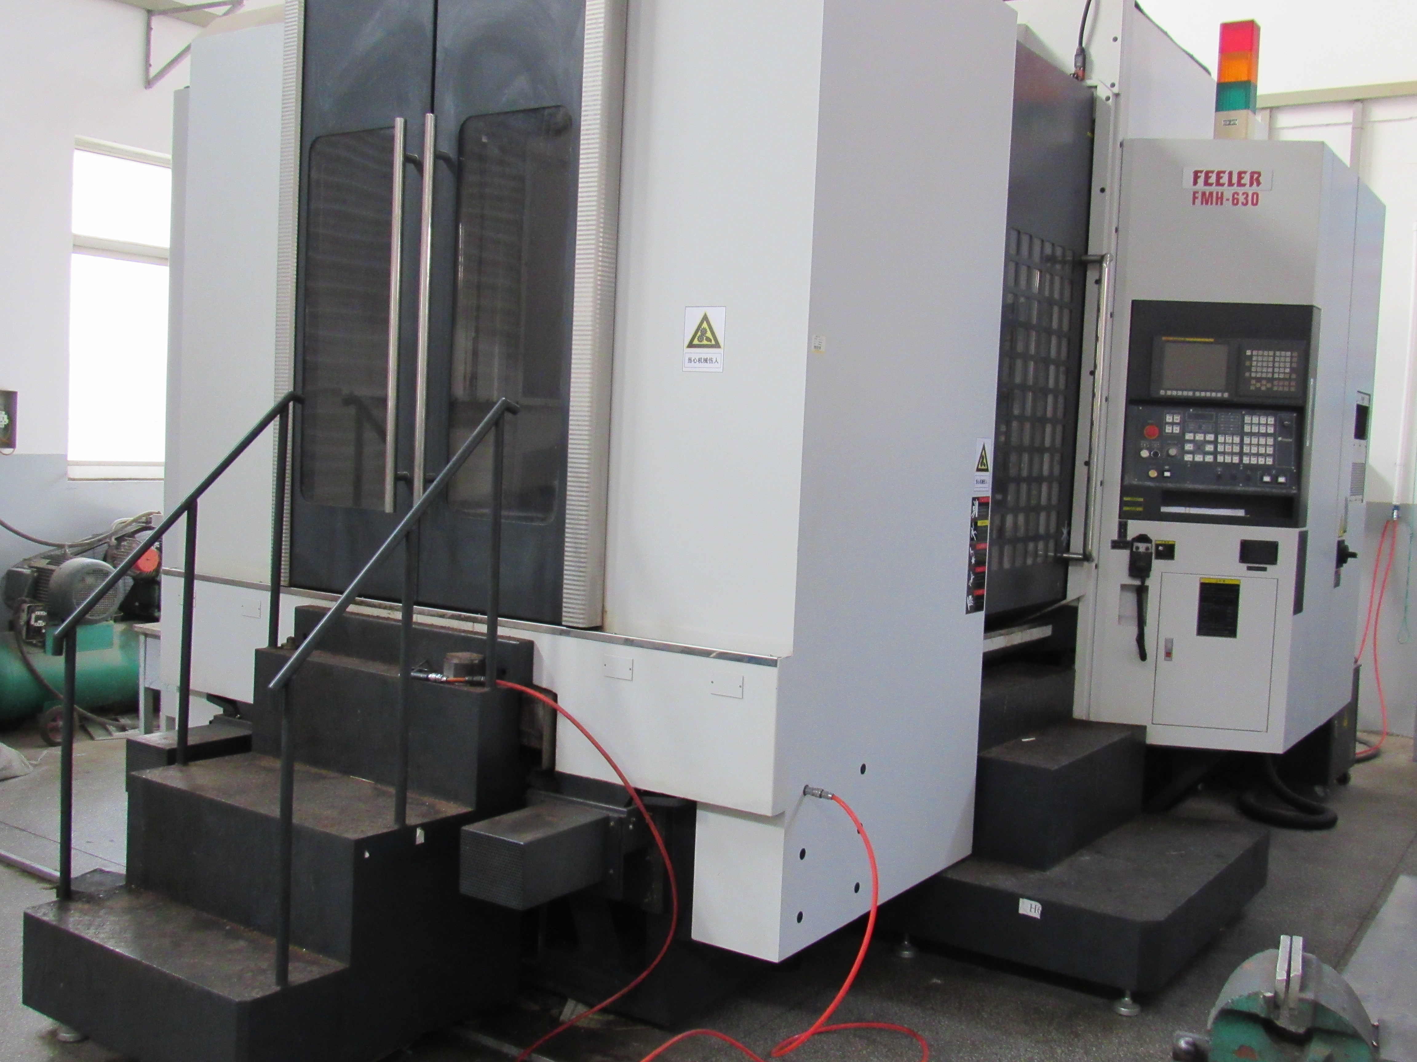
技术指标与参数：  1、1000X800X850mm  2、定位精度0.008mm  3 |  |  | 功能与使用范围：  1、数控铣钻镗  2、  3
负责人： 填表人：
单位盖章

